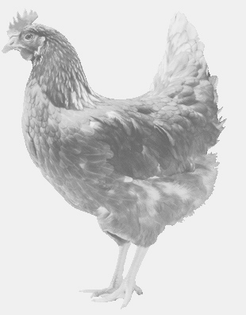
SVOBODA – Lučice
drůbežárna Vadín, www.drubezsvoboda.cz 569489358, 777989857
NOSNÉ KUŘICE
barva červená a černá
Stáří: 21 týdnů
Cena: 260,- Kč/kus
Středa 29. května 2024
V 17.25 h. – Vyskytná
u autobusové zastávky

Možno objednat: 569 489 358 svoboda.lucice@seznam.cz

